2.4. Развитие строительного комплекса

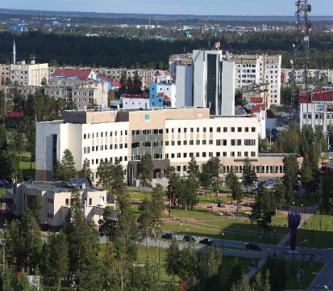Муниципальное казённое учреждение «Управление капитального строительства и жилищно-коммунального комплекса города Когалыма»

Директор – Кадыров Ильшат Рашидович

адрес: 628486, Тюменская обл., Ханты-Мансийский автономный округ - Югра, г. Когалым, ул. Дружбы народов, дом 7

телефон: (34667) 93-708

факс: (34667) 93-882, e –mail: [uks24@yandex.ru](mailto:uks24@yandex.ru).

Строительная сфера на территории города Когалыма представлена реализацией разнообразных, разноплановых проектов, тем и интересна. Строительство новых объектов ведется в самых разных отраслях экономики: жилищное строительство, коммунальное хозяйство, образование, культура, здравоохранение, физическая культура и спорт, иные.

Инженерная инфраструктура

В целях обеспечения инженерной инфраструктурой социально – значимых объектов выполнены работы по строительству объекта «Магистральные инженерные сети водоснабжения и канализации жилых комплексов «Философский камень» и «Лукойл» в городе Когалыме».

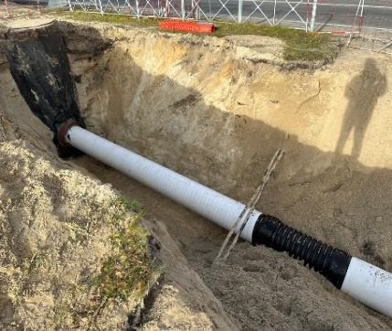По состоянию на 01.01.2025 завершено строительство инженерных сетей общей протяжённостью 847,02 м.п., из них:

- сети водоотведения – 354,69 м.п.;

- сети водоснабжения – 492,33 м.п.;

Финансирование строительства объекта осуществлялось за счёт средств бюджета ХМАО-Югры и средств бюджета города Когалыма.

Дорожная деятельность

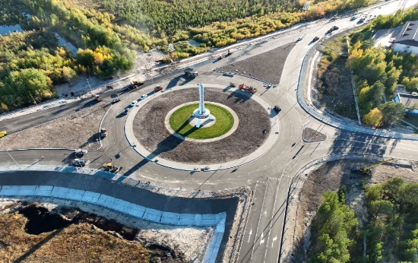В целях устранения мест концентрации дорожно-транспортных происшествий, в 2023 году заключен муниципальный контракт на выполнение строительно-монтажных работ по объекту: «Реконструкция развязки Восточной (проспект Нефтяников, улица Ноябрьская)».

На отчетную дату стоимость принятых работ и кассовые расходы по контракту составили 301 522,75 тыс. руб..

В течение 2024 года выполнен ремонт автомобильных дорог города Когалыма общей площадью 88,861 тыс. кв. м протяженностью 5,81 км (в 2023 году – общая площадь составила 4,499 тыс. кв. м протяженность – 0,444 км), из них:

1. Участок автомобильной дороги по проспекту Нефтяников – 0,27 км;

2. Участок автомобильной дороги по улице Романтиков (от улицы Береговая до улицы Нефтяников) – 0,39 км;

3. Участок автомобильной дороги по улице Дружбы Народов (от кольцевого пересечения улиц Дружбы Народов-Береговая до моста через реку Ингуягун на км 2+289 автодороги улица Дружбы Народов) – 0,17 км;

4. Участок автомобильной дороги по улице Повховское шоссе (подходы к путепроводу) – 0,76 км;

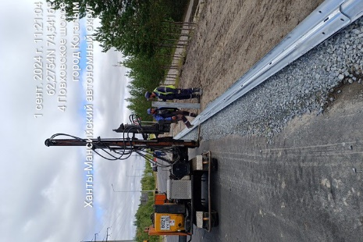5. Участок автомобильной дороги по проспекту Шмидта – 0,53 км;

6. Участок автомобильной дороги по улице Бакинская – 1,02 км;

7. Участок автомобильной дороги по улице Дружбы народов (от кольцевого пересечения улиц Дружбы Народов-проспект Нефтяников - Сургутское шоссе - улицы Градостроителей - улицы Прибалтийская до моста через реку Ингуягун на км 2+289 автодороги улица Дружбы Народов) – 2,67 км.

Комфортная городская среда

В рамках проекта «Формирование комфортной городской среды» в городе ведется благоустройство общественных территорий.

В рамках концепции развития системы общественных пространств города Когалыма завершено строительство третьего этапа объекта «Этнодеревня в городе Когалыме», выполнена вертикальная планировка территории, устройство покрытий из тротуарной плитки, озеленение территории и устройство модульного туалета.

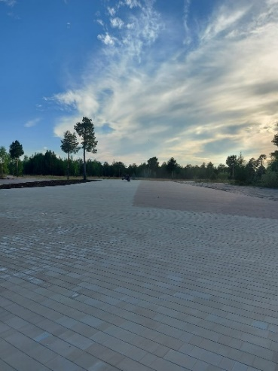Этнодеревня - это новый формат предоставления услуг горожанам и гостям города, ориентированный на восстановление физических и духовных сил человека. Предполагается, что горожане и гости города будут путешествовать по реке Ингу-Ягун от Набережной до Этнодеревни, созерцая красоту и естественность сибирской природы.

На 2025 год запланировано строительство 4 этапа велком-зоны.

Рассматриваемая территория общей площадью более 17,0 га формируется как единый многофункциональный туристический комплекс, в котором каждый житель или гость города найдет для себя увлечение по душе.

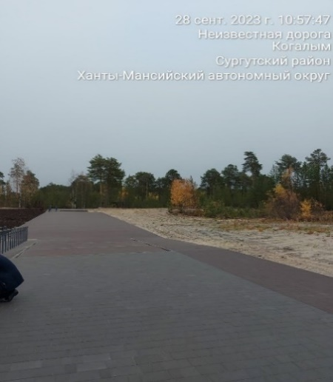Строительство Этнодеревни – это только начало развития туристического центра. Также в 2024 году положено начало строительству объекта благоустройства «Этностойбище коренных народов ХМАО-Югры «Вонт-Корт» (лесное стойбище), включающего в себя организацию возможности проживания в домике и чумах с полным погружением в быт и обычаи коренных народов.

Реализован инициативный проект по обустройству территории Литературного сквера в городе Когалыме. Выполнено устройство покрытий пешеходных дорожек и территории автостоянки, установка пешеходных ограждений, посев газонов, установка малых архитектурных форм, монтаж гранитного постамента и установка памятника А.С. Пушкину.

В три этапа предусмотрено благоустройство объекта «Парк Первопроходцев в городе Когалыме». В 2024 году заключен муниципальный контракт на реализацию в 2025 году 1 этапа строительства объекта. Будет выполнена вертикальная планировка территории, устройство спортивного кластера (баскетбольной и волейбольной площадок, настольный теннис, раздевалки), детской игровой площадки, МАФ (скамейки, урны, освещение), сцены, входной группы (западная сторона).

Образование

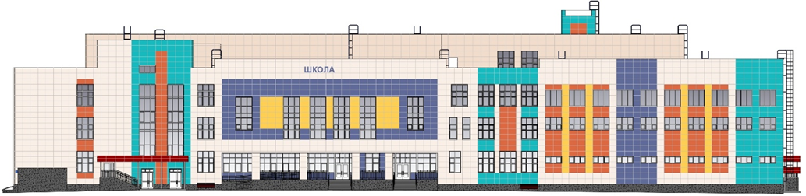В рамках регионального проекта «Современная школа» национального проекта «Образование» в целях обеспечения снижения доли обучающихся в муниципальных общеобразовательных организациях, занимающихся во вторую (третью) смену, в общей численности обучающихся в муниципальных общеобразовательных организациях, продолжилась работа по созданию объекта «Средняя общеобразовательная школа в г.Когалыме (общеобразовательная организация с универсальной безбарьерной средой)» (корректировка, привязка проекта «Средняя общеобразовательная школа в микрорайоне 32 г. Сургута» шифр 1541-ПИ.00.32) по улице Сибирская.

В 2022 году выполнены инженерные изыскания на территории объекта, разработана проектная документация, на неё получено положительное заключение государственной экспертизы. В 2023 году оформлено разрешение на строительство объекта. В рамках 2 этапа строительная готовность объекта составляет 34%. В 2024 году выполнены работы: по устройству фундаментов, монолитных конструкций цокольного, первого и второго этажей, бетонирование пола подвала, монтаж наружных сетей водопровода, наружных тепловых сетей; электроснабжения, связи.

Выполнены частично монтаж наружной канализации, благоустройство территории, с устройством спортивных площадок, оснований проездов, тротуаров, ограждений.

Ведется устройство монолитных конструкций 3-4 этажей, монтаж металлоконструкций перекрытия актового и спортивного залов, кирпичная кладка наружных стен и внутренних перегородок 1-2 этажей; прокладка вентиляционных коробов; монтаж оконных блоков 1 этажа.

Планируемый ввод в эксплуатацию школы – 4 квартал 2025 года.

Общеобразовательная школа рассчитана на 900 обучающихся - 30 классов расчетной наполняемостью 30 детей каждый, из них:

− начальное общее образование (1-4 классы) – 12 классов, 360 обучающихся;

− основное общее образование (5-9 классы) – 15 классов, 450 обучающихся;

− среднее общее образование (10-11классы) – 3 класса, 90 обучающихся.

В составе школы предусматриваются: актовый зал на 450 посадочных мест, библиотека, медицинский блок, пищеблок с обеденным залом на 450 мест, спортивный зал 30х18 м, спортивный зал 24х12 м, зал хореографии и ЛФК, тренажерный зал, бассейн на 4 дорожки по 25 м, стрелковый тир.

Финансирование объекта ведется за счет средств бюджета города Когалыма, бюджета Ханты-Мансийского автономного округа - Югры и федерального бюджета.

Развитие агропромышленного комплекса

В 2023 году в рамках реализации муниципальной программы «Развитие агропромышленного комплекса города Когалыма» создан объект: «Приют для животных в городе Когалыме», по адресу: город Когалым, улица Повховское шоссе, 2».

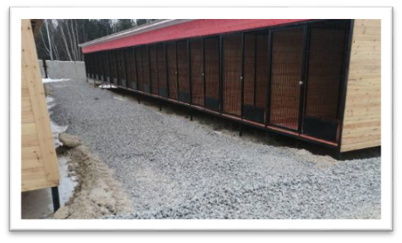Финансирование указанного мероприятия осуществлялось за счет средств бюджета города Когалыма, фактический объем которого составил 20,3 млн. руб.

На территории приюта построены 84 вольера для собак. В зоне содержания животных расположены сооружения: дом волонтёра, изолятор, стационар с ветеринарной службой, карантин. Приют рассчитан на содержание 150 животных.